



Développé par Isabelle Vachon, personne-ressource en Montérégie en collaboration avec Johanne Malgoire, personne-ressource CDPDJ, Émilie Dubuc, Joséanne Fortin Julie Ouellette, enseignantes, CSVDC

© SCRASSC 2010

|  |  |
| --- | --- |
| Guide de l'enseignant | Soyons raisonnables  Situation d'apprentissage et d'évaluation  en Géographie, Histoire et Éducation à la citoyenneté  Pour la Formation préparatoire au travail |

TABLE DES MATIÈRES

Description de la situation et clientèle visée 2

Coordonnées 2

Domaine général de formation 2

Intention pédagogique 2

Compétence disciplinaire 2

Compétence transversale 2

Contenu de formation 3

Ressources 3

Question-problème 3

Vue d'ensemble de la situation d'apprentissage et d'évaluation 4

Différenciation pédagogique 5

Actions en classe 6

Phase de préparation 6

Phase de réalisation 7

Phase d'intégration 9

Retour réflexif des enseignantes suite à l'expérimentation durant la phase… 10

Annexe 1- Jeu de rôle 12

Annexe 2- Articles 12

Annexe 3 – Schéma organisateur pour faciliter la compréhension 24

Annexe 4 – Exemples 25

Annexe 5 – En résumé (facultatif pour l'évaluation) 26

Annexe 6 – Proposition de démarche pour traiter une demande d'accommodement 27

Annexe 7 – Évaluation de la situation d'apprentissage et d'évaluation *Soyons raisonnables*. 28

Annexe 8 – Grille d’évaluation compétence 2 / Construire son appartenance à la société québécoise 31

Session de formation offerte par la Commission des droits de la personne 32

Bibliographie 32

# Description de la situation et clientèle visée

|  |  |
| --- | --- |
| Description sommaire de la situation d’apprentissage et d'évaluation : Au cours de cette situation, l’élève aura à prendre connaissance du concept d’accommodement raisonnable et à prendre une position nuancée face à cet enjeu. | |
| Cycle:  Durée prévue: | Adaptation scolaire au deuxième cycle du secondaire. 3e année  2-3 périodes de 75 minutes (+1/2 période pour l’évaluation) |

# Coordonnées

Responsable du comité: Isabelle Vachon, personne-ressource pour les élèves ayant des difficultés d'apprentissage en Montérégie.

Enseignantes CSVDC: Julie Ouellette, Joséanne Fortin, Émilie Lévis

Collaboration externe: Johanne Malgoire, commission des droits de la personne et des droits de la jeunesse.

# Domaine général de formation

Vivre ensemble et citoyenneté

Axe de développement : appropriation d’une culture de la paix : souci de l’application des principes relatifs à l’égalité des droits.

# Intention pédagogique

Compétence 2 : Construire son appartenance à la société québécoise sous le thème de l’exercice et de libertés et de droits fondamentaux.

# Compétence disciplinaire

|  |  |  |
| --- | --- | --- |
| Compétence disciplinaire ciblée | Critères d'évaluation | Moyens et outils d'évaluation |
| Construire son appartenance à la société québécoise   * Décrire certains aspects de la société québécoise * Examiner un enjeu de la société actuel au Québec * Exprimer sa position sur un enjeu de société actuel | * Compréhension de son appartenance à la société québécoise * Expression de son opinion sur un enjeu de société actuel au Québec | Analyse de l’annexe 7 à l’aide d’une grille d’évaluation propre à la tâche (annexe 8) |

# Compétence transversale

|  |  |  |
| --- | --- | --- |
| Compétence ciblée | Critères d'évaluation | Moyens et outils d'évaluation |
| Exercer son jugement critique |  | Non évalué |

# Contenu de formation

|  |  |  |
| --- | --- | --- |
| Thème | Concepts | Démarche |
| L’exercice de libertés et de droits fondamentaux  **Technique :** Ligne du temps (facultatif), repérer l’information | Charte, droit, égalité, justice, liberté, responsabilité | Non utilisé |

# Ressources

* Les coéquipiers
* L’enseignant
* Repères culturels : Défaire la croyance populaire, le jugement. la discrimination, les préjugés et les stéréotypes.

# Question-problème

Jusqu'où doit-on aller en matière d'accommodements raisonnables ?

Afin de prendre position de façon éclairée sur le sujet, tu devras :

* *T’informer sur la Charte des droits et libertés de la personne;*
* *Trouver une définition d’accommodement raisonnable;*
* *Prendre position en tenant compte du droit à l’égalité en lien avec les 13 motifs de discrimination de l’article 10 de la Charte des droits et libertés.*

# Vue d'ensemble de la situation d'apprentissage et d'évaluation

|  |  |  |
| --- | --- | --- |
| Activités et description | Matériel | Durée |
| **Phase de préparation** | | |
| **Activité 1 -** Mise en situation   * Jeux de rôle ou mise en situation sous le thème de la discrimination. * Présentation de la SAÉ, de la question problème en expliquant les grandes lignes et l'évaluation. | Guide de l'enseignant p.6  Annexe 1 | 45 minutes |
| **Phase de réalisation** | | |
| **Activité 2**   * Donner une première définition d'accommodements raisonnables. * Informer les élèves sur la Charte et sur ses principaux articles. * Modéliser le droit à l'égalité dans la classe à l'aide des exemples proposés. | Guide de l'enseignant p. 7 | 30 minutes (variable) |
| **Activité 3**   * Lire ce qu'est un accommodement raisonnable selon la Commission des droits de la personne et de la jeunesse. * Bonifier la définition de départ. | Guide de l'enseignant p. 7 | 20 minutes (variable) |
| **Phase d'intégration** | | |
| **Activité 4**   * À l’aide de mises en situation, faire ressortir le droit ciblé et l’accommodement raisonnable possible. | Guide de l'enseignant p. 9  Annexe 4 | 30 minutes |
| **Activité 5**   * Compléter le diagramme de Venn sur ce qu'est un accommodement raisonnable. * Trouver qui peut aider à faire valoir ses droits. | Guide de l'enseignant p. 9  Annexe 5 | 15 minutes |
| **Activité 6 - facultative**  Comment procéder pour faire reconnaître nos droits | Guide de l'enseignant p. 9 | 15 minutes |
| **Phase d'évaluation** | | |
| Évaluation de la SAÉ | Annexe 8, grille d'évaluation | 30 minutes |

# Différenciation pédagogique

|  |  |  |
| --- | --- | --- |
| **Interventions efficaces pour toutes les clientèles** | | |
| * Ralentir le débit, le rythme des échanges. * Vérifier si le message ou la consigne a été compris, par exemple en lui demandant de reformuler. * Faire un survol du cahier l’élève avec ces derniers. Demander de ressortir les mots difficiles et leur expliquer. * Offrir un délai de réponse plus long. * Morceler la tâche en plus petites sections pour faciliter l’exécution. * Présenter une consigne à la fois. * Lire pour l’élève les questions et les simplifier. * Utiliser des phrases courtes, précises et familières. * Utiliser un vocabulaire simple, des phrases courtes. * Réduire le nombre de stimuli dans l’environnement (bruits, etc.). * Afficher seulement le matériel nécessaire à la réalisation de la tâche. * Annoncer clairement les attentes et le résultat attendu et les étapes de réalisation. * Donner des exemples qui les touchent particulièrement. * Accepter toute forme de réponse qu’il démontre qu’il a compris. | | |
| **Interventions spécifiques pour élèves ayant…** | | |
| une déficience intellectuelle | un trouble envahissant du développement | une difficulté langagière |
| * Lui demander de prendre la parole après que les autres ont parlé. * Offrir des images pour se représenter les concepts. * S’appuyer sur la vie quotidienne de l’élève pour donner du sens. * Favoriser le travail avec un pair. | * Annoncer d’avance et expliquer ce qu’on va faire pour diminuer le stress. * Fournir un support papier des règles tacites lors de l’activité. * Associer des indices visuels, gestuels ou auditifs aux consignes émises. * Aider l’élève à établir des liens. * Éviter les doubles sens. * Favoriser les questions fermées. * Offrir des choix de réponses. * Éviter les absolus tels que Toujours- Jamais. * Clarifier le concept: ça dépend et le concept de jeu de rôle. * Offrir une pratique de jeu de rôle avant la mise en situation. | * Passer par un événement vécu (script), une photo, une carte d’organisation pour construire les différents concepts (Charte, libertés, droit, égalité, accommodement, etc.) avant d’entrer dans la S.A.É. * Laisser un temps d’évocation. * Diriger l’attention vers ce qui est le plus pertinent. (attention conjointe). * Valoriser les tentatives de prise de parole et la prise de risques. * Ne pas utiliser de questions fermées. * Donner des indices pour trouver un mot. * Répéter ou dire différemment l’information transmise. * Supporter notre intervention verbal par une image, un dessin, un geste, des objets). * Cibler le vocabulaire important et le réinvestir le plus souvent possible. * Simplifier le vocabulaire seulement lorsque le mot juste n’est pas nécessaire. |
| **Évaluation** | | |
| * Évaluer le critère 1 seulement | * Ajuster les exigences, si nécessaire | * Ajuster les exigences, si nécessaire |

# Actions en classe

|  |
| --- |
| Phase de préparation **Activité 1**   * Selon le groupe d’élève, expliquer ou non que vous allez jouer un jeu de rôle pour faire ressortir un enjeu de société actuel. Selon votre degré d’aisance, jouer avec plus ou moins d’intensité. Vous pouvez également prendre des exemples qui toucheront personnellement vos élèves. * Attribuer aux élèves l’une des 13 formes de discrimination, par le biais d’une pige. (Annexe 1) Chaque élève joue le rôle, il peut y avoir deux élèves pour le même rôle. Dire aux élèves que la tâche de l’enseignante consiste à se choisir un représentant de la classe pour le conseil étudiant de l’école ou pour nous représenter lors d’un *colloque: trouve un emploi*, où les employeurs recrutent des jeunes travailleurs pour des métiers semi-spécialisés. * Par la suite, l’enseignant demande aux élèves de se lever debout et commence à éliminer les candidats en fonction de leurs caractéristiques (en les discriminant pour leur race, la grossesse, la couleur, etc.). Ne permettez pas aux élèves de réagir (brimer la liberté d’expression). Les élèves s’assoient au fur et à mesure qu’ils correspondent à l’une de ces caractéristiques. À la fin, seul le québécois garçon, blanc, francophone demeure debout.   Voici des exemples de réflexion que vous pouvez faire pour éliminer les candidats:   * Je ne prendrai pas un élève de 16 ans, ils ne sont pas assez matures. * Je ne prendrai pas une fille enceinte, elle ne pourra pas nous représenter ou travailler très longtemps étant donné sa condition. * Je ne prendrai pas une personne de race noire ou un haïtien, car ils travaillent trop lentement. Je ne veux pas non plus un « métisse », ils ne sont pas mieux. * Je ne prendrai pas un italien ni un russe, car ils sont toujours dans des magouilles. * Je ne prendrai pas un anglophone, ils se pensent toujours mieux que nous, les francophones. * Je ne prendrai pas un handicapé, c’est toujours plus compliqué avec eux. * Je ne prendrai pas quelqu’un qui croit aux adéquistes ou au parti Québec Solidaire, ils ne nous représentent pas vraiment. * Je ne prendrai pas un juif, ils sont souvent malhonnêtes. * Je ne prendrai pas quelqu’un qui a un chum ou une blonde car, ils sont moins disponibles en soirée. * Je ne prendrai pas un Asiatique, ils ne sont jamais très sociables. * Je ne prendrai pas une fille, une semaine par mois, elles ne sont pas de bonne humeur. * Je ne prendrai pas un gai, je ne voudrais pas qu’on nous ridiculise. * Je ne prendrai pas quelqu’un de pauvre (milieu défavorisé) car ils ne sont pas vifs d’esprit.   À cette étape, il devrait rester un élève. Demandez-lui sa caractéristique. Et dites, c’est parfait, c’est lui qui est choisi.   * Revenir dans votre rôle d’enseignant «habituel»! * Demander aux élèves comment ils se sont sentis. Comment ont-ils trouvé vos remarques? (Racismes, exclus, rejet…) Est-ce que c’est bien que cela ce soit passé de cette façon? Pourquoi? En quoi est-ce une bonne ou une mauvaise façon de procéder? |
| * Afficher au tableau les articles de l’annexe 2 et demander aux élèves quels sont les droits que vous n’avez pas respectés dans le jeu de rôle? * Demander aux élèves de justifier leurs réponses ou de donner des exemples qui démontrent que ce droit ne fut pas respecté lors du jeu de rôle. (je ne suis pas choisi, car je suis une femme on n’a pas respecté le droit à l’égalité, etc.) * Demander comment cette même sélection pourrait mieux se passer ou se passer dans le respect de chacun. (Ex. : faire une pige au hasard, tenir compte des compétences demandées pour être représentant de classe ou représentant à un colloque).   **Phase de préparation (suite)** |
| * Préciser aux élèves les apprentissages qui seront réalisés au cours de cette situation d’apprentissage et d’évaluation en vulgarisant le libellé de la compétence. Nous allons faire des apprentissages en Histoire pour … * Construire son appartenance à la société québécoise en décrivant des aspects de la société, en examinant un enjeu de la société actuel au Québec et en prenant position sur cet enjeu. * Présenter aux élèves la question problème : * Jusqu'où doit-on aller en matière d'accommodements raisonnables?   *Afin de prendre position de façon éclairée sur le sujet, tu devras :*   * T’informer sur la Charte des droits et libertés de la personne; * Trouver une définition d’accommodement raisonnable; * Prendre position en tenant compte du droit à l’égalité en lien avec les 13 motifs de discrimination de l’article 10 de la Charte des droits et libertés. * Prolongement possible : Prendre connaissance d’une démarche pour faire une demande d’accommodement raisonnable. |

|  |  |
| --- | --- |
| Phase de réalisation | |
| **Activité 2**   * Demander aux élèves, selon eux, quelle est la définition d’un accommodement raisonnable? Préciser immédiatement que c’est une idée plus «large» que ce que l’on a pu entendre à la télévision ou dans les journaux dans les dernières années. Demander de soutenir leur définition à l’aide des articles vus précédemment. * Écrire la définition commune au groupe au tableau. * Compléter en spécifiant si les élèves ne l’on pas fait que l’on doit s’appuyer sur l’article 10 (droit à l’égalité) pour notre définition. |
| **Activité 3**   * Lire avec les élèves le préambule de la Charte des droits et libertés. * Informer les élèves que cette loi fut adoptée le 27 juin 1975 par l'Assemblée nationale du Québec pour:   + Promouvoir la cause des droits au Québec auprès des individus, des groupes et de la collectivité;   + Susciter le respect entre tous et l'exercice de la responsabilité de chacun à l'égard des autres et du bien-être général;   + Aider les individus et les groupes à faire connaître leurs droits et à les exercer dans les faits;   + Protéger de la discrimination et de l'exploitation.   Facultatif: Si vous avez déjà une ligne du temps dans votre classe, vous pouvez aller insérer les événements qui ont conduit à l'obtention de la charte en vous aidant des informations de la page 23 du programme de Géographie, Histoire et Éducation à la citoyenneté.   * Prendre connaissance des principaux articles de la Charte en lisant avec les élèves. Clarifier au besoin, les informations. Mettre l'accent sur les droits, mais aussi sur les responsabilités (article 9.1 qui encadre les droits). Par exemple:   + Tu as le droit de manifester devant le parlement, mais tu n'as pas le droit de mettre le feu aux poubelles sur la rue du parlement.   + Tu as le droit de dire ce que tu penses, mais tu n'as pas le droit de détruire la réputation d'une autre personne.   + Tu as le droit de ne pas voter pour un parti politique, mais tu n'as pas le droit d'empêcher des gens de le faire.   + Etc. * Écrire au tableau la phrase suivante: mes droits s'arrêtent là où commencent les droits des autres. Respecter l'autre, c'est ma responsabilité! * Profiter du moment pour revenir sur ce qu'est le droit à l'égalité en modélisant avec vos attentes par rapport aux élèves de votre classe.   + Est-ce que je vous traite tous de façon similaire? Tout le monde pareil quelque soit vos besoins, vos caractéristiques? Avez-vous tous besoins des mêmes choses pour réussir? (Il serait souhaitable que la réponse soit non). * Valoriser la différence en donnant des exemples réels dans votre classe. Puiser dans des exemples évidents tels que:   + Julie porte des lunettes pour bien voir au tableau. Dois-je offrir des lunettes à tout le monde? Non   + Pierre a un lecteur pour lire ses textes étant donné qu'il a une dyslexie. Dois-je offrir un lecteur personnel à tous? Non   + Kevin a besoin d’un plus grand encadrement, car il arrive souvent en retard. Dois-je encadrer davantage tous les élèves? Non   + Etc. * Doit-on donner des lunettes, un lecteur personnel et un plus grand encadrement à tout le monde? Il est évident que non. Le droit à l’égalité, c’est d’avoir une chance égale de démontrer ses apprentissages en tenant compte des caractéristiques individuelles de chacun. Un traitement égal ne signifie pas nécessairement un traitement identique. * Proposer de lire avec eux ce qu’est la définition d’un accommodement raisonnable selon La Commission des droits de la personne et des droits de la jeunesse du Québec.   Exemples pour expliquer l’impact sur le bon fonctionnement d’une entreprise dans la contrainte excessive :  Une **contrainte est excessive** quand :   1. Les coûts pour la mettre en place sont trop élevés. 2. Il y a un impact majeur sur le bon fonctionnement d’une institution.   (Par exemples : Un employé sur une chaîne de montage doit travailler avec la lumière tamisée toute la journée à cause d'un handicap visuel et il ne peut pas être relocalisé ailleurs dans la chaîne de montage. Un employé d’un petit commerce de fleuriste est Adventiste et ne peut pas travailler le samedi. Cette année la St-Valentin est un samedi. Le patron doit engager un nouvel employé pour cette journée seulement.   1. Il y a un impact majeur sur les droits des autres.  * Bonifier la définition des élèves suite à la lecture du cahier de l'élève page 6 et 7. |
| Phase d'intégration |
| **Activité 4**   * Proposer aux élèves de déterminer dans les mises en situation qui seront lues par l’enseignant (annexe 4) si la demande d’accommodement est raisonnable. Il est possible de l’appuyer avec un exemple concret vécu en classe. * Faire ressortir en conclusion que :   + l’objectif des accommodements est de permettre à **TOUS** les citoyens une intégration, une participation dans notre société.   + Qu’il n’est pas possible de généraliser un accommodement, cela dépend de **CHAQUE** situation. Insister sur les nuances : les contextes qui sont toujours différents, la durée, l’argent, les autres possibilités de répondre à la demande, etc. |
| **Activité 5**   * En groupe, compléter la question problème en tenant compte de la feuille : en résumé (annexe 5) Les élèves doivent être en mesure de se représenter les différents énoncés et de les organiser dans le diagramme de Venn. * Reposer la question problème une dernière fois : Jusqu’où doit-on aller en matière d’accommodements raisonnables : ça dépend…   **Note importante à l’enseignant (e) :**  Il est important pour éviter les dérives possibles sur le sujet de prendre une position unique pour chaque accommodement soulevé. Il faut continuellement nuancer selon les contextes. On ne peut pas généraliser sur le sujet. Il s’agit de traiter les demandes cas par cas en tenant compte de la logique de contrainte excessive pour chacun. Avec les élèves, il est important de soulever ces éléments pour comprendre que nous sommes dans des zones grises et que tout est loin d’être noir ou blanc! En dernier recours, un juge peut statuer sur la demande pour déterminer si c’est un accommodement raisonnable.   * Terminer la situation en prenant connaissance de qui peut nous aider pour faire valoir nos droits à la page 11 du cahier de l’élève. |
| **Activité 6 (facultative)**  Planifier le transfert en proposant l’activité suivante : maintenant, si tu as à faire reconnaître tes droits ou à demander un accommodement raisonnable à l’école ou dans ton milieu de travail, ou dans un espace publique, comment peux-tu procéder? |
| **Évaluation**  Il est possible pour les enseignants qui le désirent, de faire une évaluation de la situation d’apprentissage (Annexe 7). Il y a également une grille d’évaluation en Annexe 8.   * Lors de l’évaluation, notez bien qu’il n’y a pas qu’une seule réponse possible. Les élèves devraient répondre : *ça dépend* et ils devraient appuyer leurs justifications sur des éléments de discrimination et de contrainte excessive. Ils peuvent également proposer d’autres mesures d’adaptation pour remédier à la situation. L’idée c’est qu’ils doivent avoir une position nuancée. L’élève peut utiliser son cahier de l’élève lors de l’évaluation. |

# Retour réflexif des enseignantes suite à l'expérimentation durant la phase…

|  |  |
| --- | --- |
| **Élèves** | **Enseignants** |
| **Préparation** | |
| * La plupart des élèves TED sait que c’est un jeu de rôle mais ils ont de la difficulté à exprimer leur sentiment d’injustice. * Les élèves (17 sur 20) n’arrivent pas à donner un début de définition, même erroné, sur les accommodements raisonnables. * Les élèves sont intéressés par la présentation des droits (posent des questions, demandent des exemples, font des liens avec la mise en situation). * Il faut expliquer les images des affiches aux élèves ayant un TED pour permettre de comprendre le sens. * Expliquer aux élèves ayant une TED ce qu’est une opinion (oui, non, je ne sais pas) et que cela est favorable dans la société. | * L’enseignante enlève les nationalités, les partis politiques et la religion pour les élèves TED. * Remettre un personnage du jeu de rôle que l’élève a une image mentale. * Les enseignantes sont à l’aise de faire le jeu de rôle car elles ont un bon lien avec les élèves en mars. En début d’année, elles recommandent plus la version la mise en situation. * Pour les élèves en général, le jeu de rôle donne du sens aux apprentissages qui suivent par la suite car ils sont dans leur «ressenti». * Il faut ramener les élèves sur la tâche à réaliser car ils ont plein d’exemples à donner sur les droits. * Une enseignante présente les droits un à un et les explique avant de demander de faire les liens avec le jeu de rôle. * Une enseignante affiche tous les droits et les explique pour ensuite faire des liens avec le jeu de rôle. |
| **Réalisation** | |
| * Les élèves, en général, sont ouverts aux demandes d’accommodements. * En général, ils comprennent l’importance de tenir compte des différences, comme en classe. | * La lecture de la Charte est ardue mais les enseignantes décident à l’unanimité de la laisser en version officielle plutôt que de la vulgariser car ce sont des textes que l’on retrouve sous cette forme dans la «vraie vie». Elles préfèrent prendre plus de temps et de l’expliquer. * Les exemples en lien avec les responsabilités sont efficaces pour permettre la compréhension. * Tout au long, il est essentiel de donner des exemples concrets qui peuvent toucher les élèves. * Lorsque l’élève nomme une discrimination en lien avec un droit, cela facilite la compréhension de l’élève si l’enseignant les associe ensemble visuellement. |
| **Intégration** | |
| * 2 /25 réussissent le diagramme de Venn seul. | * Un enseignante fait demande aux élèves de débuter seuls le digramme de Venn et complète avec eux par la suite. * L’évaluation des apprentissages durent environ 30 minutes. * Il n’est vraiment pas nécessaire de passer les trois mises en situation pour évaluer la S.A.É. une suffit. * Pour l’évaluation de l’élève TED, il pourrait y avoir des exemples de justification adéquats ou farfelus afin d’aider à prendre une position nuancée. |

ANNEXES

# Annexe 1- Jeu de rôle

|  |  |
| --- | --- |
| Vous êtes un garçon de race blanche, québécois et francophone. | Vous avez 16 ans. |
| Vous êtes une personne métisse, née d’un noir et d’une blanche. | islamislamVous êtes de religion islamique. |
| Vous êtes une personne de race noire. | adosgars2Vous êtes de religion juive. (Judaïsme). |
| asiatiqueVous êtes une personne de race jaune. | adosgars2Vous êtes un (e) anglophone.  How are you?  How are you? |
| adoVous êtes une personne de sexe féminin. | Vous êtes d’origine haïtienne. |
| Vous êtes une fille enceinte. | Vous êtes d’origine russe. |
| gaisVous êtes une personne homosexuelle. | Vous êtes d’origine italienne. |
| Vous êtes en couple depuis deux ans. | Vous êtes handicapé physiquement. |
| [logo-adq](http://www.google.ca/imgres?imgurl=http://72.55.181.1/~webadq/images/logo-adq.png&imgrefurl=http://72.55.181.1/~webadq/?id=119&usg=__jRFy-4atwqbY_WHpc4FV2TixiDQ=&h=210&w=222&sz=11&hl=fr&start=3&sig2=dN1kf2Lq11gjuzohEw8tPw&itbs=1&tbnid=1h-v2lvsVaF2iM:&tbnh=101&tbnw=107&prev=/images?q=ADQ&hl=fr&gbv=2&tbs=isch:1&ei=irHIS46tGoz0NfuX5M0I)Vous êtes pour le parti politique de l’ADQ. | Vous êtes pour le parti politique Québec Solidaire. |
| Vous provenez d’un milieu défavorisé. |  |

*\*Au besoin, imprimer plus d’une copie de chaque énoncé.*

# Annexe 2- Articles

Article 1

Droit à la vie, à la sureté, à l’intégrité et à la liberté.



Article 3

Droit à la liberté de religion, la liberté d’opinion et la liberté d’expression.



Article 5

Droit au respect de la vie privée.

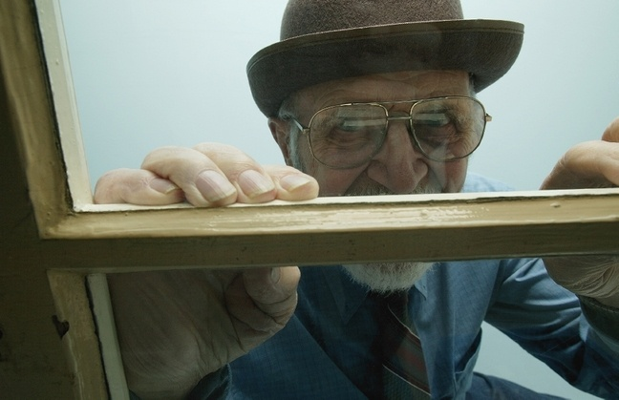

Article 7

Droit de refuser l’accès à votre résidence.

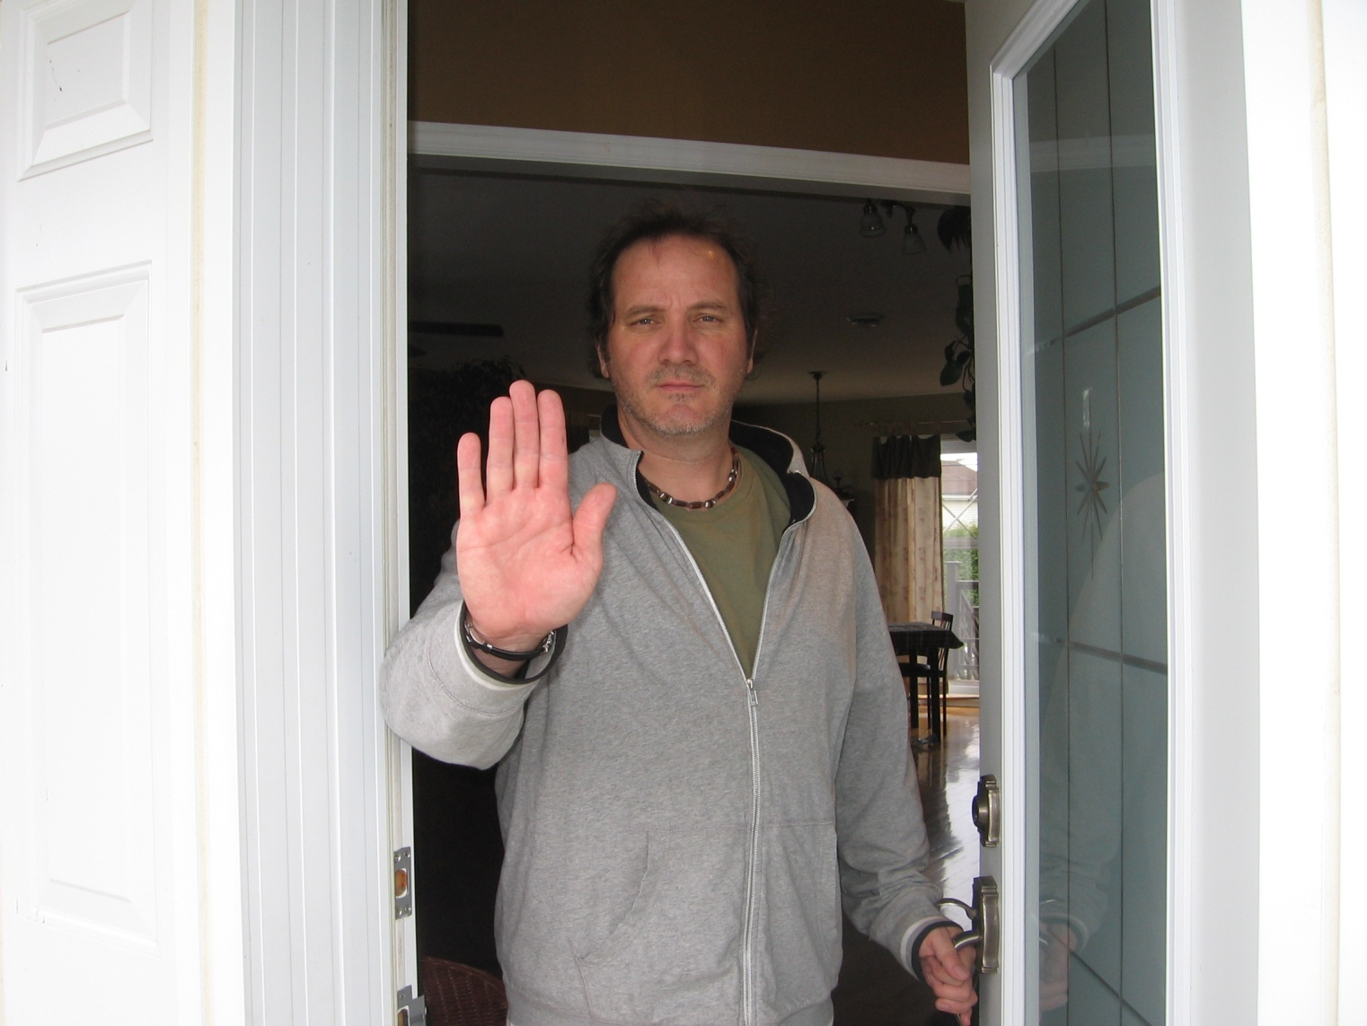

Article 10

Droit à l’égalité.



Article 22

Droit de voter pour le parti que vous voulez.



Article 29

Droit d’avoir un avocat.



Article 33

Droit d’être considéré non coupable jusqu’à preuve du contraire.



Article 40

Droit d’aller à l’école.



Article 46

Droit d’avoir des conditions de travail justes et raisonnables.

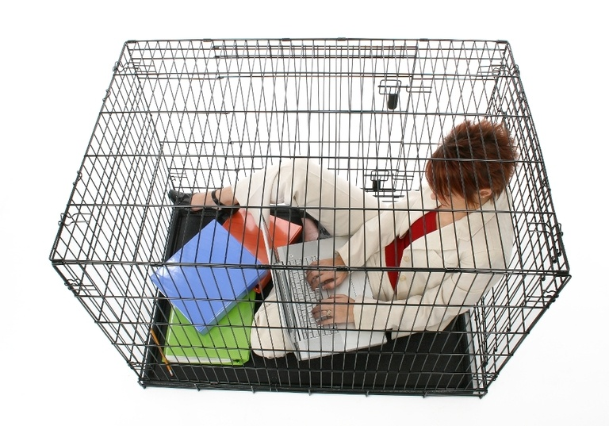

Article 48

Droit à la protection si vous êtes une personne âgée ou handicapée.

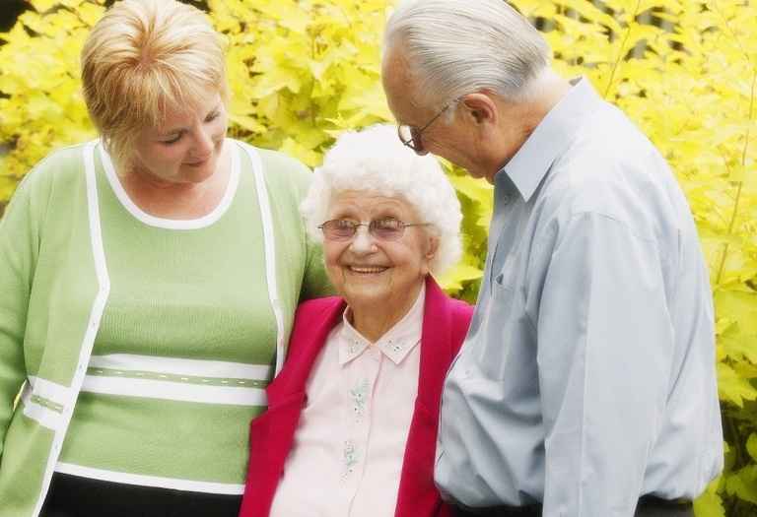

# Annexe 3 – Schéma organisateur pour faciliter la compréhension

**Charte**

Document qui réunit les écrits (des lois, les règles).

Pour tous

L’ensemble des lois,

des règles qui

garantissent des

droits et des

responsabilités.

Contextes : Dans le milieu de travail

Dans les lieux publics

À l’école

**Droits et libertés**

Permissions reconnues

par la société. Vise le bien-être de tous.

Notre

pouvoir d’action

s’arrête

s’il nuit

aux autres.

Pouvoir d’action sur notre autonomie, notre indépendance et nos choix.

**Égalité**

Rapport établit entre

les personnes qui

ont les mêmes droits.

Tout le monde a les

mêmes

responsabilités.

Traiter tout le monde

de la même manière.

**Accommodement raisonnable**

Traitement différent à une personne

# Annexe 4 – Exemples

Exemple NON

|  |
| --- |
| Marc-Antoine a souvent des sorties avec ses amis le jeudi soir. Il a beaucoup de difficulté à se lever le vendredi matin. Afin d’éviter les problèmes, il demande à son employeur d’entrer à 10h à la place de 8h30. Il propose Également de terminer sa journée, 1h30 plus tard. |
| Quelle est la sorte de discrimination? aucune  Selon vous, est-ce que l’accommodement est raisonnable?  OUI □ NON  ÇA DÉPEND □  Justification :   * Ne brime pas ses droits, n'a pas de discrimination, pas de motif valable. * Impact sur le fonctionnement de l'entreprise et sur les autres. * Etc. |

Exemple OUI

|  |
| --- |
| Sabrina travaille depuis quelques jours comme assistante-fleuriste. Elle a un handicap à la main. Pour cette raison, elle prend beaucoup plus de temps à tailler les fleurs avec les ciseaux habituellement utilisés dans la réalisation de couronnes et de compositions florales. Elle demande à son employeur s’il peut acheter des ciseaux spécialisés, adaptés à son handicap. Les ciseaux adaptés coûtent 12,95$+ taxes. |
| Quelle est la sorte de discrimination ? (article 10) fondée handicap  Selon vous, est-ce que l’accommodement est raisonnable?  OUI  NON □ ÇA DÉPEND □  Justification : Cela lui permettra de faire le même travail que les autres au même rythme – peu coûteux – investissement à long terme, pas d'impact sur les autres. |

Exemple ÇA DÉPEND

|  |
| --- |
| Dans le cadre de son stage, Jessika expérimente des compétences spécifiques reliées au métier d’aide-déménageuse. Pour réaliser certaines de ses tâches, elle a besoin d’un équipement supplémentaire (diable électrique) pour charger et décharger des boîtes sinon, elle propose de lever seulement les charges plus légères. Cette petite compagnie n’a pas cet équipement et ne veut pas débourser un montant d’argent à cet effet pour la durée du stage. Il propose à Jessika de soulever seulement les boîtes qu’elle est capable. Elle accepte, cependant, ses collègues sont frustrés de devoir soulever les boîtes plus lourdes à sa place. Ils disent avoir un surplus de travail à cause de ses limitations. |
| Quelle est la sorte de discrimination? (article 10) fondée sur le sexe  Selon vous, est-ce que l’accommodement est raisonnable?  OUI □ NON □ ÇA DÉPEND  Justification : Si elle est employée par la suite, cela pourrait valoir la peine. – Cela pourrait également profiter aux autres - Dépend des coûts - Cela a un impact sur les autres. – N'occasionne pas un surplus de travail pour les autres car elle est en stage. |

# Annexe 5 – En résumé (facultatif pour l'évaluation)

Jusqu’où doit-on aller en matière d’accommodement raisonnable? Voici ma compréhension de cet enjeu.

Place les énoncés plus bas aux bons endroits dans le diagramme de Venn.

**Contrainte excessive**

**Accommodement raisonnable**

Accommodement raisonnable sans contrainte excessive

d’une institution

Doit s’exercer dans la réciprocité (les deux sens)

Doit s’exercer dans la réciprocité (les deux sens)

**Contrainte excessive**

**Accommodement raisonnable**

L’impact sur le bon fonctionnement d’une institution

Les coûts

Mesure d’aménagement d’une règle.

L’impact sur les droits des autres

d’une institution

Accommodement raisonnable sans contrainte excessive

d’une institution

# Annexe 6 – Proposition de démarche pour traiter une demande d'accommodement

Si tu as à faire reconnaître tes droits ou à demander un accommodement à l’école ou dans ton milieu de travail, comment peux-tu procéder?

**Une première condition :**

S’assurer d’avoir un climat de respect mutuel et d’ouverture dès le début de la démarche.

**Dans un premier temps :**

* Questionne-toi pour savoir si tu vis vraiment de la discrimination par rapport à une règle, une norme, une pratique. (Article 10)
* Prépare ta demande avec toutes les données pertinentes afin de permettre aux autres de faire une analyse éclairée de ta situation.

**Lors de la rencontre pour faire ta demande :**

* Établir clairement tes attentes et bien écouter celle de l’autre partie.
* Rester ouvert aux différentes propositions qui te sont offertes.
* T’entendre sur un accommodement possible.

**Finalement :**

* Choisir la meilleure solution pour les **deux** parties dans le contexte et clarifier les moyens pour l’appliquer.
* Préciser les engagements ou les responsabilités pour les deux parties.
* En cas de refus, demander la cause ou bien, qu’elle est la contrainte excessive.
* Sinon, mettre en place la solution.
* Prévoir une autre rencontre plus tard pour s’ajuster ou confirmer que la solution est bien la bonne.

**Pour y arriver, il est possible de te faire soutenir par la Commission des droits de la personne et des droits de la jeunesse du Québec.**

Téléphone : 1-800-361-6477 Site Web : [www.cdpdj.qc.ca](http://www.cdpdj.qc.ca)

# Annexe 7 – Évaluation de la situation d'apprentissage et d'évaluation *Soyons raisonnables*.

**Question 1**

Réponds aux questions, à l’aide du tableau sur les droits et responsabilités.

|  |  |  |
| --- | --- | --- |
| **Article 1**  Droit à la vie, à la sureté, à l’intégrité et à la liberté. | **Article 3**  Droit à la liberté de religion, la liberté d’opinion et la liberté d’expression. | **Article 5**  Droit au respect de la vie privée. |
| **Article 7**  Droit de refuser l’accès à votre résidence. | **Article 10**  Droit à l’égalité. | **Article 22**  Droit de voter pour le parti que vous voulez. |
| **Article 29**  Droit d’avoir un avocat. | **Article 33**  Droit d’être considéré non coupable jusqu’à preuve du contraire. | **Article 40**  Droit d’aller à l’école. |
| **Article 46**  Droit d’avoir des conditions de travail justes et raisonnables. | **Article 48**  Droit à la protection si vous êtes une personne âgée ou handicapée. | **Article 9.1**  Tes droits doivent s’exercer dans le respect des valeurs démocratiques, de l’ordre du public et du bien-être général des citoyens du Québec. |

**A. Ton chum a déposé des photos de toi en maillot de bain sur Facebook.**

De quel droit est-il question dans cette situation? ____________________________________________________

**B. Tu invites 5 amis chez toi, mais ceux-ci en invitent plusieurs chacun de leur côté sans ta permission. Tu ne fais pas confiance à certains d’entre eux.**

De quel droit est-il question dans cette situation? ____________________________________________________

**C. Tu as un nouvel emploi pour l’été. Ton patron t’offre de travailler 16h par jour.**

De quel droit est-il question dans cette situation? ____________________________________________________

**D. Tu entends ton ami dire du mal d’un autre élève.**

De quel droit est-il question dans cette situation? ____________________________________________________

Quelle est la responsabilité de ton ami? ___________________________________________________________

___________________________________________________________________________________________

**Choisir parmi les trois mises en situation celles que vous désirez utiliser pour évaluer les élèves.**

N.B. Il n’y a pas qu’une seule réponse possible. Les élèves devraient répondre : *ça dépend* et ils devraient appuyer leurs justifications sur des éléments de discrimination et de contrainte excessive. Ils peuvent également proposer d’autres mesures d’adaptation pour remédier à la situation. L’idée c’est qu’ils doivent avoir une position nuancée. L’élève peut utiliser son cahier de l’élève lors de l’évaluation.

**Question 2**

|  |
| --- |
| Maryse provient d’un milieu économique pauvre. Lors de son stage, elle développera des compétences spécifiques dans le métier de Commis de vente. Le patron du magasin lui demande de s’habiller plus à la mode. Elle a peu ou pas d’argent pour le faire. Elle propose de porter les vêtements qui sont dans la boutique. |
| Quelle est la sorte de discrimination ? ________________________________  Selon vous, est-ce que l’accommodement est raisonnable?  OUI □ NON □ ÇA DÉPEND □  Justification : ________________________________________________________________________________________________________________________________________________________________________ |

|  |
| --- |
| Julie s’apprête à entreprendre un stage comme *Aide dans un salon de coiffure*. Étant musulmane, elle demande de porter son foulard islamique lors de ses stages. Le patron du salon hésite à la prendre comme stagiaire sachant que la chevelure du personnel est une bonne façon de faire la promotion du salon. |
| Quelle est la sorte de discrimination ? ________________________________  Selon vous, est-ce que l’accommodement est raisonnable?  OUI □ NON □ ÇA DÉPEND □  Justification : ____________________________________________________________________________________  ____________________________________________________________________________________ |

|  |
| --- |
| Marco cherche un emploi d’été. Il aimerait travailler comme préposé au service en restauration rapide. L’employeur lui propose de seulement préparer les mets (sandwichs) car il préfère offrir le poste de service à la clientèle à quelqu’un de bilingue. Marco est déçu, car le service à la clientèle est ce qu’il préfère dans ce travail. |
| Quelle est la sorte de discrimination? ________________________________  Selon vous, est-ce que l’accommodement est raisonnable?  OUI □ NON □ ÇA DÉPEND □  Justification : ____________________________________________________________________________________  ____________________________________________________________________________________ |

**Question 3**

Si tu penses que tes droits ne sont pas respectés, à qui peux-tu t’adresser pour avoir de l’aide?

___________________________________________________________________________________________

___________________________________________________________________________________________



# Annexe 8 – Grille d’évaluation compétence 2 / Construire son appartenance à la société québécoise

|  |  |  |  |  |  |
| --- | --- | --- | --- | --- | --- |
| **Légende** | **A** | **B** | **C** | **D** | **E** |
| **Critères d'évaluation** | | | | | |
|  | **Compréhension de son appartenance à la société québécoise** | | **Expression de son opinion sur un enjeu de société actuel au Québec** | | |
|  | **Relève des éléments qui caractérisent les accommodements raisonnables**  **(Page 2, activité 2 et exemples à l’annexe 3)** | **Cerne les droits et responsabilités dans les exemples proposés**  **(Annexe 7 question #1)** | **Prend une position nuancée en utilisant les concepts de façons appropriées**  **(Annexe 7 question #2)** | **S'appuie sur des arguments pertinents dans chaque mise en situation**  **(Annexe 7 question #2)** | **Identifie la CDPDJ comme un lieu pour exprimer son opinion**  **(Annexe 7 question#3)** |
| **1.** |  |  |  |  |  |
| **2.** |  |  |  |  |  |
| **3.** |  |  |  |  |  |
| **4.** |  |  |  |  |  |
| **5.** |  |  |  |  |  |
| **6.** |  |  |  |  |  |
| **7.** |  |  |  |  |  |
| **8.** |  |  |  |  |  |
| **9.** |  |  |  |  |  |
| **10.** |  |  |  |  |  |
| **11.** |  |  |  |  |  |
| **12.** |  |  |  |  |  |
| **13.** |  |  |  |  |  |
| **14.** |  |  |  |  |  |
| **15.** |  |  |  |  |  |
| **16.** |  |  |  |  |  |
| **17.** |  |  |  |  |  |
| **18.** |  |  |  |  |  |

# Session de formation offerte par la Commission des droits de la personne

*Pour que l'avenir ne lui échappe pas !*

*L'accommodement raisonnable et les troubles d'apprentissage*

**Objectifs**

* Compréhension de la notion d'accommodement raisonnable, en lien avec les besoins des élèves ayant des troubles d'apprentissage.
* Familiarisation avec certains articles de la Charte des droits et libertés de la personne du Québec.
* Examen d'exemples de réussite d'accommodement dans différents milieux scolaires.
* Exploration des différents recours pour assurer le respect du droit à l'égalité.

**Contenu de la session**

Les élèves ayant des troubles d'apprentissage traitent l'information différemment. Certains croient que le système d'éducation ne s'est pas adapté à cette forme de diversité, mais qu'il fournit plutôt à sa clientèle des services « taille unique » auxquels tous sont censés s'adapter. Souvent, lorsque l'on demande d'aménager certains accommodements pour des élèves ayant des besoins particuliers, cela est perçu comme une faveur à leur égard. Ces questions sont traitées dans le contexte de la Charte des droits et libertés de la personne du Québec et de la Loi sur l'instruction publique.

**Clientèle visée**

Personnel enseignant et non enseignant, intervenants travaillant avec des personnes ayant des troubles d'apprentissage, conseillers pédagogiques, comité EHDAA, directions d'écoles.

**Durée de la session**

Une journée (ou plus, selon les besoins).

**Nombre de participants requis**

15 personnes au minimum.

**Évaluation**

Une évaluation conjointe est faite au terme de l'intervention par les personnes qui y participent et la formatrice.

**Formatrice**

Johanne Magloire

Téléphone : (514) 873-5433 (514) 873-5433

Courriel : [johanne.magloire@cdpdj.qc.ca](mailto:johanne.magloire@cdpdj.qc.ca)

# Bibliographie

1. Gouvernement du Québec. (2009) *Vous avez le droit de connaître vos droits!* Commission des droits de la personne et des droits de la jeunesse.

2. Gouvernement du Québec. (2007). *La Charte des droits et libertés de la personne du Québec*.

3. Gouvernement du Québec. (2001). *Pour que l’avenir ne lui échappe pas* CDPDJ

4. MELS. (2009). *Répertoire des métiers semi-spécialisé*